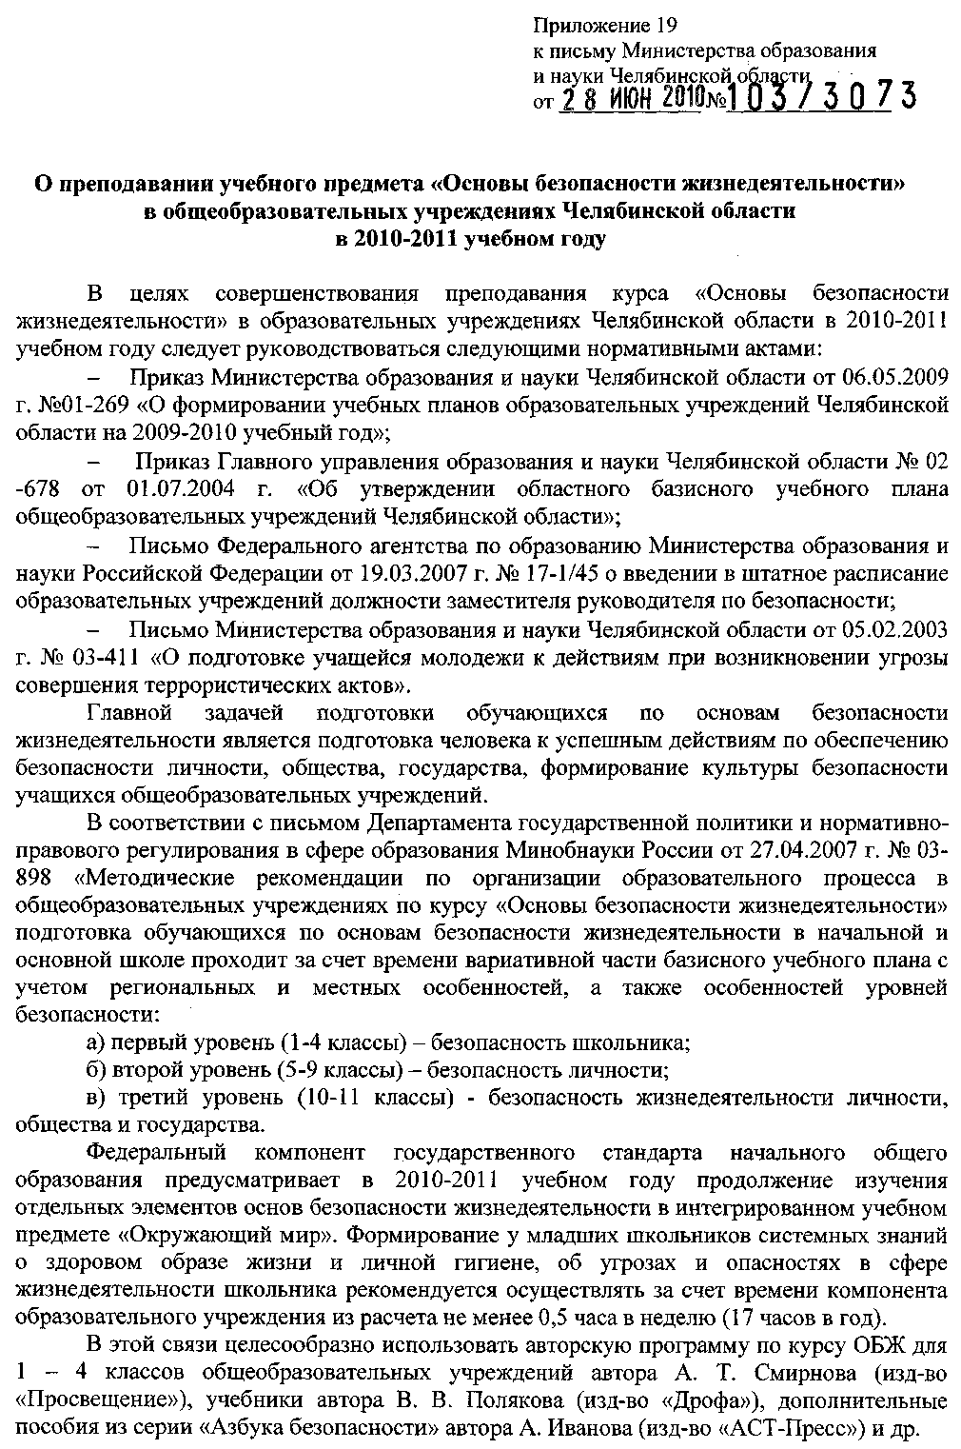
Федеральный компонент государственного стандарта основного общего образования устанавливает обязательное изучение учебного предмета «Основы безопасности жизнедеятельности» в 8 классе по 1 часу в неделю и включает в себя следующие содержательные линии: обеспечение личной безопасности в повседневной жизни; безопасное поведение в чрезвычайных ситуациях; оказание первой медицинской помощи.
С учетом этого в основной школе дополнительное время на изучение основ безопасности жизнедеятельности рекомендуется отводить за счет времени регионального (национально-регионального) компонента из расчета не менее 1 часа в неделю (35 часов в год) в 5, 6, 7, 9 классах. При этом более детальному изучению подлежат следующие тематические направления:
1) безопасность в бытовой (городской) среде (безопасность в населенном пункте, безопасное участие в дорожном движении, безопасность на транспорте, безопасность в быту);
2) пожарная безопасность и правила поведения при пожаре;
3) безопасность в природной среде (безопасность при вынужденном автономном существовании, безопасность при смене климатогеографических условий, безопасность на воде);
4) безопасность в социальной среде (безопасность в криминогенных ситуациях, безопасность при террористических актах);
5) безопасность в чрезвычайных ситуациях техногенного характера;
6) основы здорового образа жизни (факторы, укрепляющие здоровье; факторы, разрушающие здоровье человека).
На основании приказа Министерства образования и науки России от 20.08.2008 г. № 241 «О внесении изменений в федеральный базисный учебный план и примерные учебные планы образовательных учреждений Российской Федерации, реализующих программы общего образования». Учебный предмет «Основы безопасности жизнедеятельности» в 10-11 классах общеобразовательных учреждений Челябинской области включен в перечень обязательных предметов на базовом уровне с 01.09.2009 года на 70 часов.
Профильное обучение (оборонно-спортивный профиль) для учащихся 10-х - 11-х классов рассчитано на 110 часов.
В соответствии с приказом Министерства обороны и Министерства образования России от 24.02.2010 г. № 96/134 «Инструкция об организации обучения граждан Российской Федерации начальным знаниям в области обороны государства и их подготовки по основам военной службы в образовательных учреждениях среднего (полного), общего образования, образовательных учреждениях начального профессионального образования и учебных пунктах», распоряжением Правительства Российской Федерации от 03.02.2010 «Концепция федеральной системы подготовки граждан Российской Федерации к военной службе на период до 2020 года», подготовка юношей 10 классов по основам военной службы предусматривает дополнительно обязательное проведение с ними 5-ти дневных (35 часов) учебных сборов, где учащиеся изучают основы военной службы.
На базовом и профильном уровне предусмотрено совместное изучение учебного материала юношами и девушками, кроме раздела «Основы военной службы» (теоретические и практические занятия, которые являются необязательными для девушек). В это время с девушками 10-11 классов организуются занятия по изучению разделов программы «Основы медицинских знаний и здорового образа жизни» (А. Т. Смирнов, П. В. Ижевский, Б. О. Хренников, М. В. Маслов), разработанной в соответствии с Государственным образовательным стандартом среднего (полного) общего образования.
Рекомендуется предусмотреть обязательный минимум учебной нагрузки по учебному предмету ОБЖ в расчете на учащихся всех возрастных категорий во всех образовательных учреждениях, реализующих программы основного общего образования, в том числе за счет часов вариативного (школьного) компонента, а также включать вопросы безопасности жизнедеятельности в другие школьные дисциплины.
Для преподавания курса ОБЖ необходимо руководствоваться приказом Министерства Образования и науки Российской Федерации от 23.12.2009 г. № 822 «Об утверждении федеральных перечней учебников, рекомендованных (допущенных) к использованию в образовательном процессе в образовательных учреждениях, реализующих образовательные программы общего образования и имеющих государственную аккредитацию, на 2010/2011 учебный год» (Приложение 1).
Рекомендуется использовать следующие программы, учебные и учебно-методические пособия по ОБЖ:
1) Программы общеобразовательных учреждений «Основы безопасности жизнедеятельности 1-11 классы» (начальная школа, основная, средняя (полная: базовый и профильный уровни) под общей редакцией А. Т. Смирнова, М. : Просвещение, 2006.
2) Программы для учащихся общеобразовательных учреждений «Основы безопасности жизнедеятельности 5-11 классы», В. Н. Латчук, С. К. Миронов, С. Н. Вангородский .– М. : Дрофа, 2006.
3) Примерная программа среднего общего образования по основам безопасности жизнедеятельности (8 класс) – 2004 г.
4) Примерная программа среднего (полного) общего образования по ОБЖ (10-11 классы)– 2004 г.
5) Волокитин, А. А. Основы безопасности жизнедеятельности: военно-профессиональная ориентация учащихся 10-11 классов: метод. пособие / А. А. Волокитин, Н. Н. Грачев. – М. : Дрофа, 2004.
6) Смирнов, А. Т. Основы военной службы: учебное пособие / А. Т. Смирнов, В. А. Васнев.– М. : Дрофа, 2004.
7) Латчук, В. Н. Основы безопасности жизнедеятельности. Терроризм и безопасность человека: учебно-методическое пособие / В. Н. Латчук, С. К. Миронов. – М. : Дрофа, 2004.
8) Смирнов, А. Т. Основы медицинских знаний и здорового образа жизни (тестовый контроль для 10-11 классов): пособие для преподавателей-организаторов ОБЖ / А. Т. Смирнов, М. А. Маслов. – М. : Просвещение, 2002.
9) Ежемесячный информационный и научно-методический журнал «Основы безопасности жизнедеятельности» Министерства Образования Российской Федерации.
10) Ежемесячное информационно-методическое издание для преподавателей «Основы безопасности жизнедеятельности» МЧС России.
В своей работе преподаватели-организаторы ОБЖ могут использовать следующие цифровые образовательные ресурсы:
1) ОБЖ 5-11 классы. Электронная библиотека наглядных пособий / Министерство образования Российской Федерации, 2003 // ООО «Кирилл и Мефодий», 2003.
2) Основы пожарной безопасности. Электронное учебное пособие / студия «Март», С.-Петербург, 2003.
3) Правила дорожного движения. Электронное учебное пособие / Компьютеры и образование, Челябинск.
4) Шойгу, С. К. Мультимедийное учебное пособие «Основы безопасности жизнедеятельности» для 10-го класса / С. К. Шойгу, М., 2003.
Информационные материалы по вопросам безопасности можно найти на сайтах:
– Уральского государственного педагогического университета г. Екатеринбург www.besopasnost.ru
– Министерства здравоохранения и социального развития России www.oxranatruda.ru.
В соответствии со ст. 32 Федерального закона Российской Федерации «Об образовании» – «Компетенция и ответственность образовательного учреждения» – к компетенции образовательного учреждения относится «…разработка и утверждение рабочих программ учебных курсов, предметов, дисциплин (модулей)». Рекомендации по составлению рабочей программы учебных курсов, предметов, дисциплин (модулей) представлены в письме Министерства образования и науки Челябинской области от 21.07.2009 г. № 103/3404.
Тематическое содержание курса ОБЖ должно включать в себя три основные содержательные линии:
1) Безопасность и защита человека в чрезвычайных ситуациях.
2) Основы медицинских знаний и здорового образа жизни.
3) Основы военной службы.
Учебные вопросы программы и тематического плана распределяются по ступеням основного общего и среднего (полного) общего образования с учетом психофизиологических и возрастных особенностей обучающихся и уровня их подготовки по другим образовательным областям. Для основной и средней школы рекомендуется использовать примерные учебные программы по курсу ОБЖ по выбору образовательного учреждения.
Для усиления взаимосвязи и преемственности обязательного учебного процесса и внеучебных форм по ОБЖ внеклассная работа должна быть направлена на формирование специальных знаний и умений в области обеспечения безопасности жизнедеятельности и развития познавательных интересов и способностей школьников. Основным критерием внеклассной работы в учебном заведении является регулярное массовое участие учащихся во внеклассных мероприятиях в течение учебного года. К формам внеклассной работы по ОБЖ относятся:
1) кружки по военно-технической и профессиональной подготовке («Юный стрелок», «Юный инспектор дорожного движения, «Юный пожарный» и др.);
2) секции по прикладным видам спорта (спортивное ориентирование, пожарно-прикладной спорт, самбо и др.);
3) тематические викторины, КВН;
4) смотры-конкурсы («А ну-ка, парни!», «А ну-ка, девушки!» и др.);
5) спортивные мероприятия прикладной направленности (по медико-санитарной подготовке; по прикладной физической подготовке; по военно-прикладным видам спорта; военизированные эстафеты; военно-спортивные игры «Зарница», «Орленок» и др.; военно-спортивные праздники «День защитника Отечества», «Школа безопасности», «Салют, Победа» и др.);
6) тематические экскурсии;
7) встречи с ветеранами Вооруженных сил РФ, Героями России, Органами ГО и ЧС, МВД, ГИББД и т.д.;
8) туристические походы с выполнением практических заданий по теме «Безопасность туристического путешествия и оказания первой медицинской помощи» и др.
Логическим продолжением программы во внеурочное время является подготовка и участие школьников в Олимпиаде по ОБЖ. Всероссийская олимпиада школьников по предмету представляет собой комплексное соревнование, позволяющее оценить качество освоения знаний, умений и навыков, предусмотренных учебной программой по ОБЖ для общеобразовательных школ. Исходя из этого, необходимо активизировать поиск наиболее эффективных средств, методов и форм занятий с учащимися для совершенствования их теоретической и практической подготовок, используя материалы прошедших олимпиад. Также в своей работе педагогам необходимо руководствоваться Приказом Министерства образования и науки Российской Федерации от 02.12.2009 №695 «Положение о Всероссийской олимпиаде школьников».
В соответствии с пунктом 4 Федерального закона «О внесении изменений в Закон Российской Федерации «Об образовании» от 09.02.2007 г. № 17-ФЗ освоение образовательных программ основного общего, среднего (полного) образования и профессиональных образовательных программ завершается обязательной итоговой аттестацией учащихся. По итогам изучения программы ОБЖ обучающимся в аттестат об основном общем образовании выставляется отметка.
Государственная (итоговая аттестация) по ОБЖ в 9-х классах общеобразовательных учреждений может проводиться в устной (собеседование по билетам) форме и в форме тестирования в соответствии с требованиями, предъявляемыми нормативными документами. В экзаменационные билеты и тестовые задания включаются вопросы обязательного минимума содержания образовательной программы основной и средней (полной) школы.
Содержание, структура и оформление экзаменационных материалов для итоговой аттестации, предъявляемых школами, должны соответствовать требованиям нормативных документов и включать в себя пояснительные записки к экзаменационным и тестовым заданиям, экзаменационные (тестовые) задания с ответами, критерии оценивания знаний выпускников, список литературы. Все материалы итоговой аттестации должны быть согласованы с экспертными комиссиями при муниципальных органах управления образованием, утверждены администрацией общеобразовательного учреждения.

С.С. Кислякова
264-01-26

Приложение 1

Федеральный перечень учебников, рекомендованных
Министерством образования и науки Российской Федерации
к использованию в образовательном процессе
в общеобразовательных учреждениях, на 2010/2011 учебный год

№ п/п | Авторы, название учебника | Класс | Издательство
1 | Поляков В. В., Кузнецов М. И., Марков В. В. и др. Основы безопасности жизнедеятельности | 5 | Дрофа
2 | Маслов А. Г., Марков В. В., Латчук В. Н. и др. Основы безопасности жизнедеятельности | 6 | Дрофа
3 | Вангородский О. Н., Кузнецов М. И., Латчук В.Н. и др. Основы безопасности жизнедеятельности | 7 | Дрофа
4 | Вангородский С. Н., Кузнецов М. И., Латчук В.Н. и др. Основы безопасности жизнедеятельности | 8 | Дрофа
5 | Вангородский С. Н., Кузнецов М. И., Латчук В.Н. и др. Основы безопасности жизнедеятельности | 9 | Дрофа
6 | Смирнов А. Т., Хренников Б. О. / Под ред.  Смирнова А.Т. Основы безопасности жизнедеятельности | 5 | Просвещение
7 | Смирнов А. Т., Хренников Б. О. / Под ред.  Смирнова А.Т. Основы безопасности жизнедеятельности | 6 | Просвещение
8 | Смирнов А. Т., Хренников Б. О. / Под ред.  Смирнова А.Т. Основы безопасности жизнедеятельности | 7 | Просвещение
9 | Смирнов А. Т., Хренников Б. О. / Под ред.  Смирнова А.Т. Основы безопасности жизнедеятельности | 8 | Просвещение
10 | Смирнов А. Т., Хренников Б. О. / Под ред.  Смирнова А.Т. Основы безопасности жизнедеятельности | 9 | Просвещение
11 | Топоров И. К. Основы безопасности жизнедеятельности | 5-6 | Просвещение
12 | Топоров И. К. Основы безопасности жизнедеятельности | 7-8 | Просвещение
13 | Топоров И. К. Основы безопасности жизнедеятельности | 9 | Просвещение
14 | Фролов М. П., Литвинов Е. Н., Смирнов А. Т. / Под ред. Воробьева Ю. Л. Основы безопасности жизнедеятельности | 5 | ACT, Астрель
15 | Фролов М. П., Литвинов Е. Н., Смирнов А.Т. / Под ред. Воробьева Ю.Л. Основы безопасности жизнедеятельности | 6 | ACT, Астрель
16 | Фролов М. П., Литвинов Е.Н., Смирнов А.Т. / Под ред. Воробьева Ю. Л. Основы безопасности жизнедеятельности | 7 | ACT, Астрель
17 | Фролов М. П., Литвинов Е. Н., Смирнов А.Т. / Под ред. Воробьева Ю. Л. Основы безопасности жизнедеятельности | 8 | ACT, Астрель
18 | Фролов М. П., Литвинов Е. Н., Смирнов А.Т. / Под ред. Воробьева Ю. Л. Основы безопасности жизнедеятельности | 9 | ACT, Астрель
19 | Латчук В. Н., Марков В. В., Миронов С. К. и др. Основы безопасности жизнедеятельности (базовый уровень) | 10 | Дрофа
20 | Марков В. В., Латчук В. Н., Миронов С. К. и др. Основы безопасности жизнедеятельности(базовый уровень) | 11 | Дрофа
21 | Смирнов А. Т., Мишин Б. И., Васнев В. А.; Смирнов А. Т., Мишин Б. И., Ижевский П.В. / Под ред. Смирнова А.Т. Основы безопасности жизнедеятельности (базовый уровень) | 10 | Просвещение
22 | Смирнов А. Т., Мишин Б. И., Васнев В. А. Основы безопасности жизнедеятельности(базовый уровень) | 11 | Просвещение
23 | Смирнов А. Т., Хренников Б. О. Основы безопасности жизнедеятельности (базовый и профильный уровни) | 10 | Просвещение
24 | Смирнов А. Т., Хренников Б. О. Основы безопасности жизнедеятельности (базовый и профильный уровни) | 11 | Просвещение
25 | Топоров И. К. Основы безопасности жизнедеятельности (базовый уровень) | 10-11 | Просвещение
26 | Фролов М. П., Литвинов Е. Н., Смирнов А.Т. и др. / Под ред. Воробьева Ю. Л. Основы безопасности жизнедеятельности (базовый уровень) | 10 | АСТ, Астрель
27 | Фролов М. П., Литвинов Е. Н., Смирнов А.Т. и др. / Под ред. Воробьева Ю. Л. Основы безопасности жизнедеятельности (базовый уровень) | 11 | АСТ, Астрель

